学业水平考试合格性考试模拟测试卷(三)
(时间:60分钟 满分:100分)
第一部分 选择题
一、单项选择题(本大题共20小题,每小题3分,共60分。在每小题列出的四个选项中,只有一项符合题目要求)。
1.盛夏季节,浙江农民给大棚覆盖黑色尼龙网(如图),这样做的目的是( )
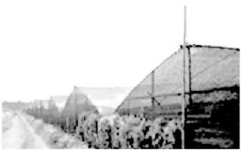
A.增加大气逆辐射,提高夜间温度
B.阻止地面辐射,防止夜间温度过低
C.增强地面辐射,提高农作物存活率
D.削弱太阳辐射,降低白天温度
2.生长在中高纬地区的一些乔木年轮的疏密变化有明显的约11年的周期性,下列因素与该现象密切相关的是( )
A.太阳辐射 B.黑子 C.耀斑 D.太阳风
下图为“长江三角洲城镇空间体系示意图”,符号大小表示城市等级的高低。读图,回答第3题:
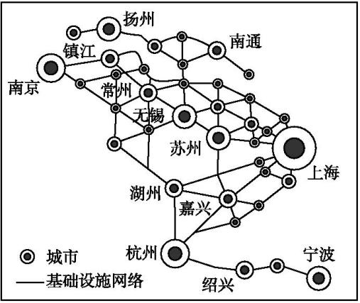
3.长江三角洲城镇中,下列说法正确的是( )
A.苏州与绍兴的城市等级和服务功能相同
B.上海的城市等级最高且服务范围最大
C.南京和绍兴在行政管理上是隶属关系
D.上海的城市服务范围被南京覆盖
约塞米蒂国家公园位于美国加利福尼亚州,其所在山谷在冰河时期被冰川覆盖,两旁峭壁上到处可见冰川切削过的痕迹。山谷中的酋长岩(下图)拥有高大、垂直、光滑的花岗岩面,号称“全球最难攀爬和最危险的岩石”。据此回答4～5题:
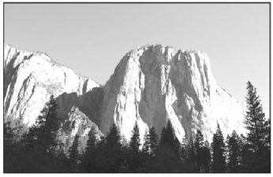
4.与酋长岩光滑的崖壁形成原理类似的是( )
A.蘑菇石 B.挪威峡湾
C.长江三峡 D.贝加尔湖
5.酋长岩的形成过程是( )
A.岩浆侵入—地壳抬升—外力侵蚀
B.地壳抬升—外力侵蚀—岩浆喷出
C.岩浆喷出—外力侵蚀—地壳抬升
D.地壳抬升—岩浆侵入—外力侵蚀
6.2015年我国启动了全面放开二孩政策。“全面放开二孩”的人口新政的实施给我国社会经济发展带来的长期影响可能有( )
A.减轻人口老龄化压力
B.加快推进城市化进程
C.加大区域间人口迁移
D.促使总人口快速增长
如图为“印度半岛某城市示意图”。读图,回答7～9题:
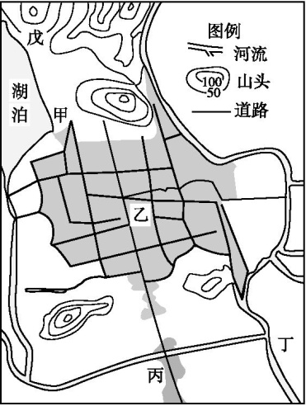
7.图中甲、乙、丙三地依次对应的城市功能区是( )
A.工业区、工业区、高级住宅区
B.低级住宅区、商业区、工业区
C.绿化区、商业区、高级住宅区
D.高级住宅区、商业区、仓储批发区
8.下列企业最适宜在丁处布局的是( )
A.水泥厂 B.自来水厂
C.化肥厂 D.服装厂
9.图中戊地拟建大型疗养中心,其最大的不利条件是( )
A.离城区近 B.山区多灾害
C.近湖泊,湿度大 D.交通不便
下表为江苏省某县某年新春招聘会部分招工信息,据此回答10～
11题:
单位 | 金马密封件(江苏)集团有限公司 | 江苏金坊纺织集团 | 江苏科利材料有限公司 | 江苏鑫鹤针织服饰有限公司
工种 | 挡车工 | 服装缝纫工 | 作业员 | 车工
名额 | 200人 | 100人 | 150人 | 200人
条件 | 初中20～45岁 | 初中18～35岁 | 初中45岁以下 | 初中18～45岁
月薪 | 2 000～4 000元 | 1 500～3 000元 | 3 600元 | 2 500元
10.从表中可以看出,该县的主要工业类型为( )
A.技术导向型 B.劳动力导向型
C.动力导向型 D.原料导向型
11.不同企业聚集在该县的主要原因是( )
A.企业间存在投入——产出关系 B.加强技术和信息交流
C.利于该地区环境保护 D.共用基础设施
12.地球仪上,纬度相同的各地,任何一天( )
A.正午太阳高度相同 B.自转的线速度和角速度不同
C.昼夜长短不同,日出日落时间相同 D.地转偏向力大小不同
随着区域经济社会的快速发展,有学者提出中国宏观区域经济的“新三大地带”的划分方案,分为东北及东部沿海地带、中部及近西部地带、远西部地带。读图,回答13～14题:
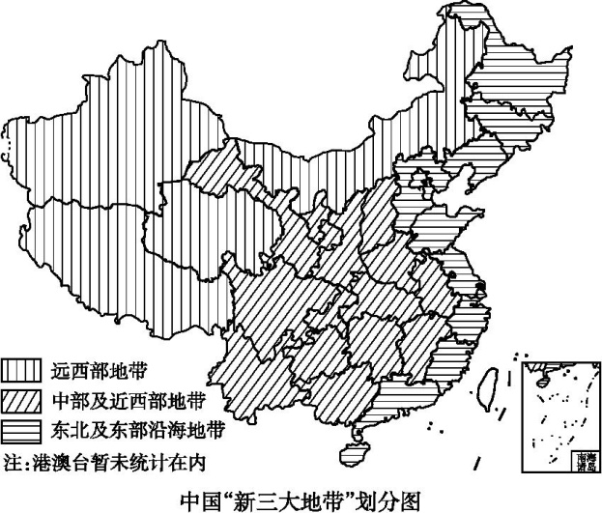
13.区域的划分应依据一定的指标。以下不属于区域划分的自然因素指标的是( )
A.气候 B.地形 C.洋流 D.植被
14.制约远西部地带发展的最重要的原因是( )
A.资金、技术、人才匮乏
B.农业基础薄弱
C.水土流失严重
D.自然资源不足
三江平原有中国面积最大的沼泽湿地,曾有“北大荒”之称。中华人民共和国成立后,“北大荒”由湿地变成“北大仓”,而环境问题也日益突现出来。根据相关知识,回答15～16题:
15.下列有关三江平原的正确叙述是( )
A.粮食单产高,但商品率较低
B.主要粮食作物为冬小麦
C.纬度高,气温低,多为一年两熟
D.尚未开发的沼泽性荒原适宜建立自然保护区
16.沼泽遭破坏,可能产生的后果有( )
A.沼泽化、盐碱化面积扩大
B.酸雨加重,土地荒漠化加剧
C.河川径流量减少,地下水位上升
D.气候恶化,生态环境破坏
17.一支地理考察队所用手持式全球定位系统信号接收机显示如下界面,据此判断该考察队可能( )
地理坐标  39°30′31″ N  82°30′50″ E | 海拔 1 468m  误差 5.7m
A.在喜马拉雅山测量珠峰高度 B.在柴达木盆地调查地质构造
C.在塔里木盆地勘探石油 D.在河西走廊寻找地下水
贵广、南广高铁,是实现珠江—西江经济带“互联互通”的高速通道,大大缩短了西南地区与珠三角地区间的时空距离,下图是“贵广、南广高铁线路图”。读图,回答18～20题:
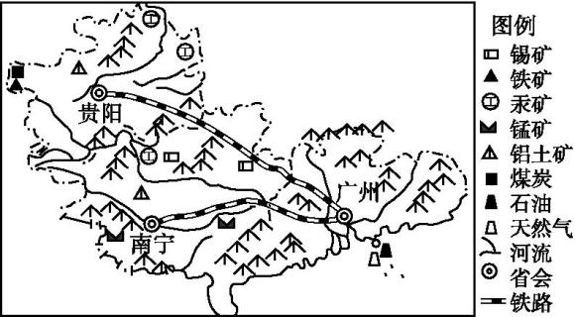
18.该区域的地理特征包括( )
①城市化水平高 ②气候宜人 ③河运便捷 ④矿产丰富
A.①② B.②③ C.③④ D.②④
19.贵广高铁和南广高铁的建设对沿线地区生态环境的影响有( )
A.加剧沿线地区的土壤盐渍化
B.促进矿产资源开发和旅游业发展
C.可能加剧沿线地区的水土流失
D.加强了区域之间的联系,促进文化交流
20.关于广东省向贵州省进行产业转移,表述正确的有( )
①主要是技术密集型产业 ②主要是资源密集型产业 ③提高贵州省城市化水平 ④能改善贵州省生态环境
A.①② B.①④ C.③④ D.②③
第二部分 非选择题
二、非选择题(本大题共2小题,共40分)。
21.随着我国经济的发展,能源保障问题显得日益重要,下图为“我国天然气2011年产量与消费量差额统计图”,图中箭头示意我国石油、天然气进口的四大战略通道,①②两地建有风力发电站。读图,回答下列问题:(20分)
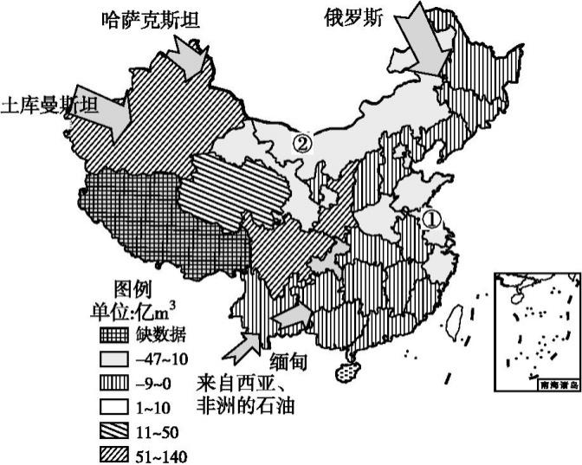
(1)我国天然气最富裕的三个省级行政区是新疆维吾尔自治区、 、
。(4分)
(2)我国石油、天然气进口的四大战略通道采用的运输方式主要有
、 。(4分)
(3)与①地相比,②地建设风电站的有利条件主要有哪些?(6分)

(4)分析东部沿海地区输入天然气,发展风电、核电所产生的经济和环境效益。(6分)

22.阅读图文材料,回答下列问题:(20分)
材料一 里海(如图)面积约38万平方千米,相当于世界湖泊总面积的14%,有伏尔加河、乌拉尔河等一百多条河流注入。里海湖水深度南北差距颇大,北部仅有4～6米,而南部最深可达1 025米。
材料二 里海有着世界上公认品质最佳的鲟鱼。鲟鱼为洄游鱼类,喜半咸水生活,每年春、秋两季沿伏尔加河上溯产卵,春季洄游里程通常距河口200千米以内,秋季洄游距离至入海口2 000千米以上。里海南部伊朗小镇巴博勒出产的鱼子酱,因全部采用年龄超过60岁的成熟大白鲟鱼子为原料,成为同类产品中的珍品。
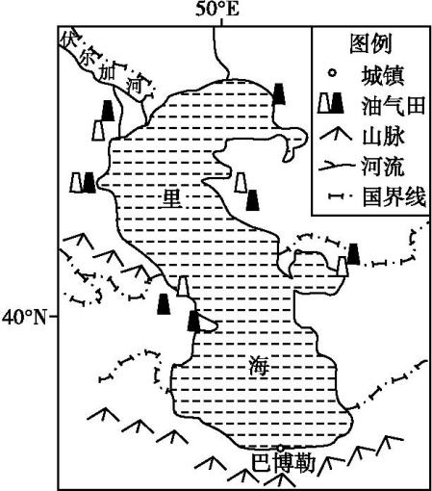
(1)该区域河流的主要补给形式是 ,属于 (填“内”或“外”)流河。(4分)
(2)该区域丰富的矿产资源是 、 。(4分)
(3)分析里海南部伊朗小镇巴博勒鱼子酱最为名贵的主要因素。(6分)

(4)近年来,伊朗政府计划扩大沿里海地区鱼子酱生产,以赚取高额外汇。请提出你的看法,并说明理由。(6分)

参考答案
一、单项选择题
1.D 夏季气温高,给大棚覆盖黑色尼龙网,可以削弱太阳辐射,减少农作物水分蒸腾,D对;黑色尼龙网在大棚外,不会增加大气逆辐射,A错;也不能阻止地面辐射,或增强地面辐射,B、C错,故选D项。
2.B 中高纬地区的一些乔木年轮的疏密变化,与气候有关,而明显的约11年的周期性,这主要与太阳黑子有关,故B正确。
3.B 苏州的城市等级和服务功能比绍兴大;上海的城市等级最高且服务范围最大;南京和绍兴在行政管理上没有隶属关系;南京的城市服务范围被上海覆盖。
4.B 5.A 第4题,根据题干信息,垂直光滑的花岗岩面,主要是冰川侵蚀的结果。四个选项中,蘑菇石是风力侵蚀的结果;挪威峡湾是冰川侵蚀的结果;长江三峡是流水侵蚀形成的;贝加尔湖是岩层断裂下陷形成的。第5题,岩浆侵入后冷却凝固成花岗岩,后经过地壳抬升出露地表,再经过冰河时期冰川的侵蚀才形成现在高大、垂直、光滑的酋长岩。
6.A 全面放开二孩后,新生人口增多,人口老龄化率减缓;总人口增长速度有所加快,但不会快速增长;区域间人口迁移和城市化进程与“全面放开二孩”政策没有必然的联系。
7.D 8.C 9.D 第7题,图中乙地距市中心最近,交通通达度最高,宜布局以零售业为主的商业区;甲地位于与盛行风向相垂直的郊外,且靠近湖泊,环境优美,空气清新,宜布局高级住宅区;丙地位于环线与放射线的相交处,交通便利,宜布局仓储批发区。第8题,丁地处于河流下游且与盛行风向垂直的郊外,在题目的四个选项中最适宜布局化肥厂。第9题,大型疗养中心应远离市中心,选择环境优美,阳光充足的地区建设;图中显示戊地背山面湖,且处于山面地带,阳光充足,环境质量好,但图中显示该地地处城市北部区域,交通不便。
10.B 11.D 第10题,根据表格信息都是一些初中文化水平的劳动力,说明劳动力比较廉价。因此该工业为劳动力导向型工业。第11题,据题意“不同企业聚集在该县”,说明工业为了共用基础设施。由表信息可知,企业没有联系,因此不可能是投入—产出关系;劳动力文化要求低,说明不可能是技术和信息的关系;集聚易产生环境问题,因此不利于环境保护。
12.A 在地球仪上,纬度相同的各地,任何一天正午太阳高度相同;自转的线速度和角速度相同;昼夜长短相同,日出日落时间相同;地转偏向力大小相同。
13.C 14.A 第13题,洋流与陆地区域划分无关。第14题,远西部地带资源、能源充足,但经济落后,资金、技术、人才匮乏,制约着其发展。
15.D 16.D 第15题,三江平原纬度较高,粮食作物主要为春小麦,一年一熟,单产较低,但人均粮食产量大,商品率较高。三江平原沼泽湿地宜建自然保护区。第16题,沼泽有调节气候、改善环境的功能,一旦遭破坏,会使局部气候趋于恶化,生态环境遭到破坏。
17.C 根据全球定位系统信号提供的三维坐标信息,考察队应位于塔里木盆地。
18.D 19.C 20.D 第18题,南方三省贵州、广西、广东城市化发展水平不一,不能说城市化水平高,故①错;流域内地势落差大不利于发展河运,故③错;由于大部分地区属于亚热带季风气候,气候条件好,气候宜人,且图例中矿产种类多,矿产资源丰富。第19题,高铁修建和沿线地区的土壤盐渍化无关;两高铁穿行地区位于板块边界地带,地壳活跃,大型工程建设可能诱发地质灾害;高铁修建可能会造成沿线地区植被破坏,从而加剧水土流失;高铁建设有助于促进矿产资源开发和旅游业发展以及加强区域之间的联系,但这不是对沿线地区生态环境的影响。第20题,贵州能源资源丰富,人口稠密,劳动力价格低,广东向贵州转移的应该是资源和劳动密集型产业。迁入贵州的工业会耗费大量资源和能源,排放大量废弃物,对生态环境造成一定压力。
二、非选择题
21.解析:第(1)题,由图例可知我国新疆维吾尔自治区、四川省、陕西省三个省级行政区天然气最丰富。第(2)题,我国进口石油、天然气主要采用管道运输及海洋运输。第(3)题,②地地处西北内陆,冬季风力强劲,土地价格低廉,地形平坦开阔,有利于风电站的建设。第(4)题,我国东部沿海地区经济发达,能源缺口大,输入天然气,发展风电、核电等,可缓解能源紧张状况、减轻环境污染。
答案:(1)陕西省 四川省 (4分)
(2)管道运输 海洋运输(4分)
(3)冬季风力大;土地资源丰富,地价低;地形平坦开阔,利于建设。 (6分)
(4)经济效益:缓解能源紧张状况;促进以天然气为原料的化工产业发展。环境效益:增加清洁能源的消费比重,提高大气环境质量。(6分)
22.解析:第(1)题,该区域地处亚欧两洲的交界处,属于内陆地区,河流注入内陆湖里海,以季节性冰雪融水为主。第(2)题,读图可知,该区域丰富的矿产资源是石油、天然气。第(3)题,伊朗小镇巴博勒鱼子酱最为名贵的主要原因是原料优质,具体影响因素是盐度适宜;水域广,湖水较深,适宜大型鱼类生长;生态环境受人类干扰少,水质优良;选用60岁以上年龄鲟鱼子为原料,较为稀有,品质上乘。第(4)题,扩大沿里海地区鱼子酱生产,以赚取高额外汇对该地区有利的影响是增加就业;提高当地居民收入等。同时该地区原料丰富,品质优良,利于生产。但是扩大沿里海地区鱼子酱生产会破坏生态环境。该地的加工能力有限和原料稀有不利于扩大生产。
答案:(1)季节性冰雪融水 内(4分)
(2)石油 天然气(4分)
(3)里海盐度适宜;水域广,湖水较深,适宜大型鱼类生长;生态环境受人类干扰少,水质优良。选用60岁以上年龄鲟鱼子为原料,较为稀有,品质上乘。(6分)
(4)同意:原料品质优,产品价格高,经济效益好;可增加就业;提高当地居民收入等。(不同意:原料稀有;破坏生态环境;加工能力有限等。)(6分)

